University of Plymouth

School of Engineering,

Computing, and Mathematics

PRCO304

Final Stage Computing Project

2019/2020

Insert your Project Title

Insert your Full Name

Insert your Registration Number

BSc (Hons) Insert your Programme Title

# Acknowledgments

感谢我的导师Paul Watson给了我无限的支持和反馈,我一直记得因为我口语不流利导致没有在meeting期间很好的介绍我自己的项目，导师单独跟我预约了时间让我可以更好的说明我自己的项目，即使meeting因为COVID-19的爆发而变成了Skype of Business meeting，我也非常感动。感谢我的家人在COVID-19的爆发期间支持我留在英国让我更好的完成学业，即使他们很担心我安全。感谢我的女朋友在COVID-19的爆发期间放弃回国的机会而陪在我身边一起完成final year project，即使跟我待在一起很危险。感谢学校给了我们一个免费的网上支持环境。

# Abstract

比如该报告讨论了一个软件开发项目，该项目旨在开发一个应用程序，允许用户在短时间........

开发过程遵循敏捷的Scrum方法，允许增量交付.........

开发技术包括用于客户端应用程序.....

这个过程的描述，每个sprint和可交付成果都与系统测试一起展示.....

目录

1. Introduction 3

1.1 课题背景 3

1.2 当下状况 3

1.3 本课题研究的意义 3

1.4 本课题的研究方法 4

2. Method of approach 4

2.1 Positivism 4

2.2 Strategy and research design 研究设计 5

2.3 研究的时间和流程 6

2.4 数据分析(总结) 6

2.5 研究局限性 6

3. LSEP(Legal, Social, Ethical, Professional) 6

4. Project management 7

5. Stage1 7

6. Stage2 7

7. Stage3 7

8. Stage4 7

9. End-project report 7

10. Post-mortem 7

11. Conclusions 7

12. References 7

Appendix A. 用户指南 9

Appendix B. 项目管理 9

Appendix C. 9

Appendix D. 9

Appendix E. 9

Appendix F. 9

Appendix G. 9

Appendix H. 9

Appendix J. 9

Appendix K. 9

Appendix L. 9

Appendix M. 9

# Introduction

## 课题背景

当下的网络世界很发达，而大量的文件储存成文人们面临的主要问题，移动储存设备的局限性有携带不便，可能会丢失，使用不方便。因此，在网络上建立服务器储存管理用户的文件即建立文档管理系统时十分必要的。同时这个软件的客户目标是学生群体。设计出一个简洁，易懂，安全的针对学生的文件管理系统。

这种以学生为目标群体的文档管理系统，可以对学生提供很大的帮助。例如，学生在学校图书馆时，只需要上传文档到学生文档管理系统，在图书馆打开网页，为了防止排版错误还可以在线转换PDF格式下载。

## 当下状况

文件传送在最初的时候有三种方式：File Transfer Protocol（FTP）,Email以及“Network Neighborhood网上邻居”，这三种方式都在一定程度上实现了文件数据的交流。但是这些方式都主要面向一对一的传送，无法满足一对多的应用需求，在线文件虚拟管理系统就是很好的解决方式。

网络上有文档管理系统，有转换文档格式的网页，有在线编辑文档的程序。对于中国学生而言，Google Drive，MEGA这些网盘被封锁导致无法使用，暂不提及。DEGOO，TeraCLOID这些网站无法分享文件。115 Cloud，360 Cloud 需要付费使用。BOX 限制单个文件大小250M.smallpdf网页只可以将各种文件格式与PDF来回转换。

## 本课题研究的意义

为了设计出一个安全，操作简单，方便使用，适合学生用户的网络文档管理系统，必须使文档管理科学化，规范化，投稿网络上文档管理的高效与安全性，因此建立一套有效且安全的文档管理系统使十分必要的。

此设计是针对网络时代数据的管理及共享需求而开发的文档管理的系统。这个程序可以实现用户管理，登录验证（采用MD5算法对用户密码加密，保护用户密码安全），可以上传&下管&理存放在服务器端的多种类型的文件，可以分享文件给其他用户，根据需要在下载的时候输出PDF格式的文件，在线预览上传的PDF文档等。该系统将来可能支持其他功能，例如多种文件的在线预览和在线修改；同一文件的历史备份；注册验证，登录验证，更多分享的方式等。

## 本课题的研究方法

首先从网上查阅文档管理系统的相关资料，了解同类的系统所拥有的主要功能和缺陷。分析文档管理系统的相关功能，结合本次Final Year Project(FYP)的相关需求写出需求分析；综合运用以前所学的相关知识（例如计算机网络、数据库等），选择MySQL数据库，在Javascript环境下基于ChromeV8引擎运用Node.js进行本次FYP的开发；在设计中以需求分析为基础，写出系统开发计划、实现流程及相关问题的实现方法；系统开发完毕后需要进行调试、测试和运行。本项目主要通过基于Node.js的Vue.js+MySQL开发一个在线文档管理系统，通过数据库管理网络资源。与FTP上传相比较有明显的优势。

# Method of approac

## 2.0 调查问卷

问卷是通过制作详细的问卷并要求受访者相应回答来收集数据的方法。问卷是与研究目标相关的一组问题，或者是进行调查的问卷。它是在社会研究活动中收集数据的常用工具。研究人员使用该工具准确，具体地测量社会活动的过程，并使用社会学统计方法来描述和分析数量，以获取必要的调查数据。

问卷，也称为问卷或问卷，是一种印刷品，可以以问题的形式系统地记录调查的内容。问卷可以是表格，卡片或簿记。设计调查表是进行查询的关键。完善的问卷必须具有两个功能，即将问题传达给被问者和使受访者乐于回答。为了完成这两个功能，问卷设计应遵循某些原则和程序并使用某些技能。

为了更好地理解不同人对图书管理系统的不同需求，我开发了以下问卷。总共发出了12份问卷，回收12份，有效12份。

下面的是调查问卷：

**A questionnaire on the scheme of the document management system**

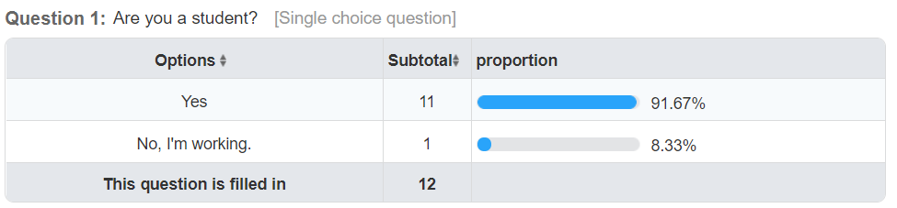

在接受调查的12个人中，绝大部分都是学生（91.67%），此程序也是针对学生群体，所以本调查问卷的答案是符合作者的需求的。收集的是有效的针对学生的数据。

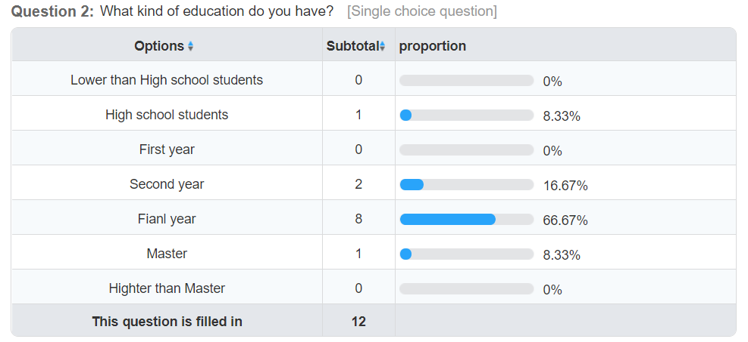

在接受调查的人中，大部分是fianl year 的学生（66.67%）和second year的学生（16.67%）。这些学生有自己的观点，有自己的经历。不会随便给一份答案，使得调查问卷的信息有保障。

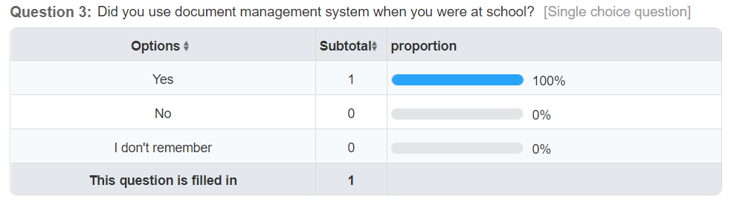

(Display this option when the “Question 1” chose “No,I am working”)

目前为止，已经工作的调查人员在上学的时候使用过文档管理系统，说明文档管理系统在之前就有人广泛的使用过。

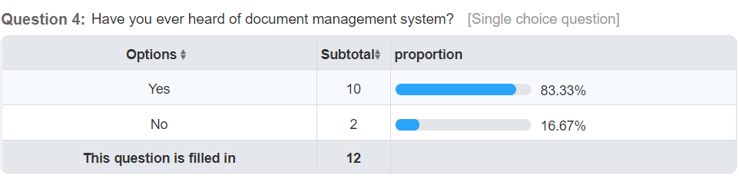

在调查的人员中，绝大部分都听说过文档管理系统（83.33%）。之后作者询问过未听说的人员（16.67%），他们听说过类似功能的系统，所以约等于全部听说过文档管理系统。

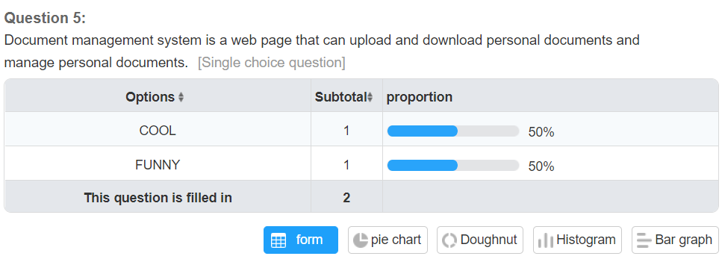

(Displayed when the option of “4.” people chose “No”)

此选项只是为了告诉第4题选择“No”的调查人员，介绍什么是文档管理系统。

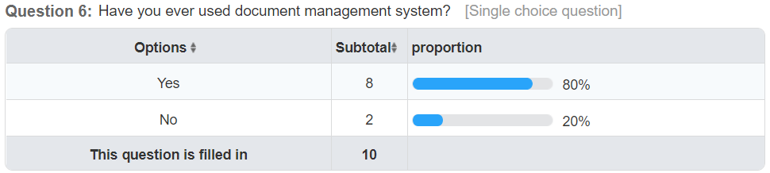(This option is displayed after selecting "YES" in the "4." option)

在听说过文档管理系统中的调查人员中，有绝大部分人都使用过文档管系统（80%），说明调查结果（第7题）是学生在使用过其他类似程序后想要的功能。

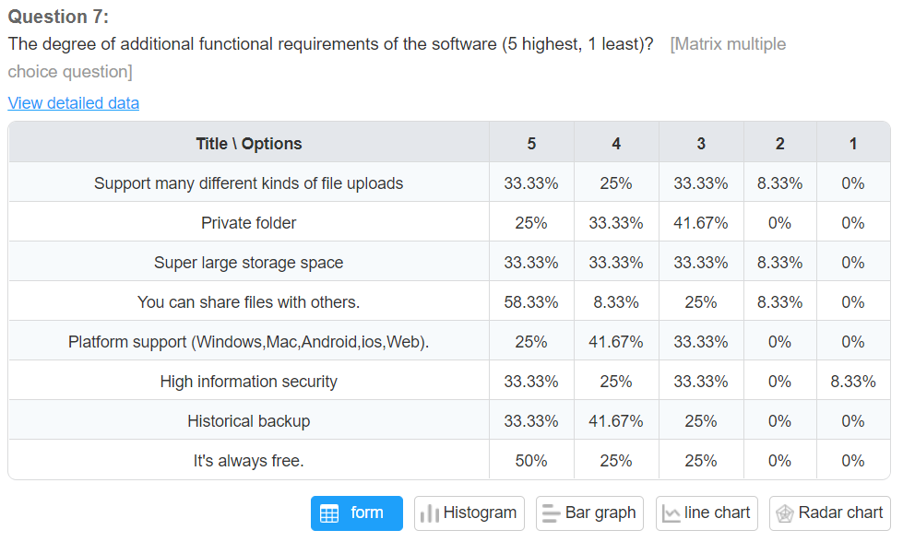

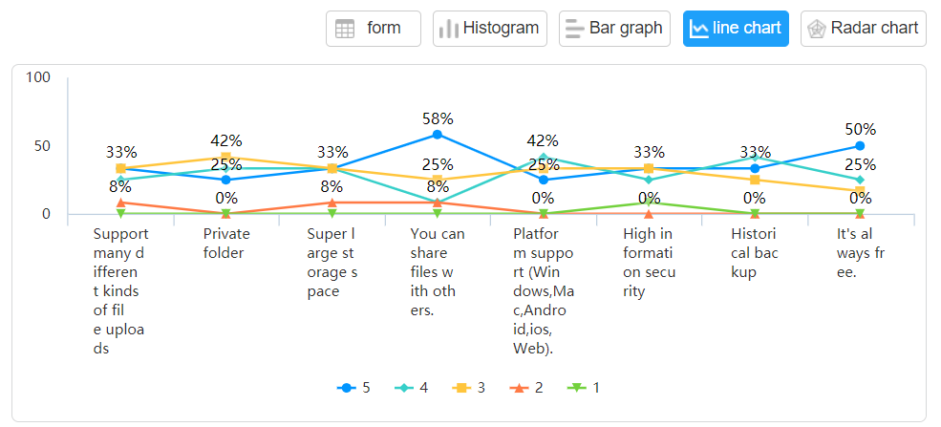

通过此题的得分可以看出，同学们最想要的功能是“分享”（5*58%）还有“免费使用”（5*50%），其次想要的功能是“多平台支持”（4*42%）和“备份”（4*42%）。所以我一定要满足的功能有文件分享和程序免费。争取满足的功能有多平台支持和备份。可以满足的功能是超大文件传输，私人文件夹和多种文件传输。

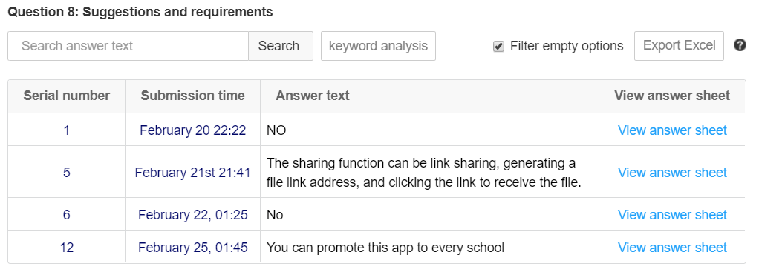

这些建议作者会认真考虑可行性，然后实施到程序中。

结论：

## Agile

Agile Software Development 中敏捷是软件开发中的一种方法，特指增开发，团队合作，持续计划和不断学习。敏捷在最终结果出现之前会有多次的迭代，迭代开发将在不断的收集和实施反馈中完成目标①。敏捷是一种思维方式，是一种价值观和原则，也是一种思考方式和行动方式。敏捷开发是短周期迭代和增量开发，在快速开发的失败中获得反馈，根据反馈进行接下来的开发。敏捷开发的好处是可以在早期进行交付，从而降低成本。而且及时了解市场需求，从而降低产品不适用的风险。

迭代：每次开发将过程拆分成多个小周期，每次小开发都是同样的流程，本质上是逐步的进行改进。开发者先快速发布一个最初的可运行版本，然后不断的迭代。每一次迭代都包含规划、设计、编码、测试和评估这五个步骤，不断的改进产品，修复bug，添加新功能。通过频繁的发布，以及跟踪前一次迭代的反馈，这样越来越接近完善的产品形态。

增量开发：指的是软件的每个版本都会增加一个用户可以感知的完整功能。也就是按照新增功能来划分迭代。而增量开发加上迭代开发才可以说是完整的敏捷开发。

敏捷开发有许多的框架，这些框架可以帮助项目变得更敏捷，例如Kanban，Scrum，DSDM,XP,Lean 等，作者使用的框架是kanban和Scrum。

## Scrum Framework

Scrum Framework是一个增量的，迭代的开发过程。在这个框架中，完整的开发周期包括许多小型的迭代周期，每个小的迭代开发周期称为一个Sprint，每个Sprint的长度为1到4周，作者在这个项目中Sprint的长度为1到2周。在Scrum中使用Product Backlog※附录product backlog 管理产品需求。在每个Sprint中， 开发在Product Backlog中价值最高的需求。

Scrum Framework的优势是专注在最短的时间内实现最有价值的部分；每间隔一段时间（一周或者一个月），就可以看到实际的可以上线的产品；按照商业价值的高低完成优先级更高的产品功能可以提高效；能够在开发进程中不断检查问题，并即使做出相应的调整，便于快速解决问题。

作者在每个Sprint中都进行以下活动：1. 参与Sprint Plan Meeting ※附录Sprint Plan Meeting ，确定这个Sprint的目标、演示日期、要完成的Backlog、Backlog的优先级等；2. 在下个会议时，将成果演示给导师和其他组员，目的是了解上次会议成员完成了哪些工作；3. 演示成果完毕，导师和组员提问问题，总结经验，讨论在下次会议前需要完成哪些工作，讨论有什么事情阻止我尽可能高效率的工作。

## Test Driven Development

## Github

## Sprint Backlog

Sprint Backlog是为当前Sprint选择的一组Backlog项目，以及为实现Sprint目标而提供产品增量的计划。Sprint Backlog是开发团队期望在下一个增量中包含哪些功能以及提供这些功能所需的工作。Sprint Backlog定义了开发团队所需要的

## 数据分析(总结)

通常我们在写Methodology的时候，我可以通过这三种方法来写。你可以通过分析你搜集的数据来分析你所要研究的问题，同时告诉读者你的数据是如何被搜集的，而且你有事如何来分析这些数据的。这些都是你在Methodology里需要阐述的内容。或者有些数据是你自己通过研究产生的，你也需要说明你的研究数据产生的过程。只有这样你才能让读者真正了解你的论文或者研究所用的Methodology到底是不是真的具有专业性和可信度。

注意：（1）数据一定要具有可信度，最好给出明确的数据才能说服读者；

（2）Methodology中所涉及的研究方法和过程一定要详细介绍；

（3）数据一定要是经过反复证实的，不可掺杂任何虚假数据。

## 研究局限性

局限性是在国外写论文的永恒内容，所谓critical thinking的集中体现。

这一部分也是methodology的最后内容也是精华所在。

在这里同学们要详细的介绍一下在进行本研究时遇到的若干问题和挑战。

例如，样本的规模相对较小对研究的可靠性产生了挑战；再比如，仅使用定性（定量）研究所产生的问题等等。

# LSEP(Legal, Social, Ethical, Professional)

法律、社会、道德和专业问题是核心评估类别之一。 因此，我们建议你在你关于这 个问题的最后报告中写600字左右。 如果你想写更多（这很好），那么也许包括一个 附录，特别是关于这个主题，然后包括一个300-500字的摘要在报告的主体。

# Project management

# Stage1

# Stage2

# Stage3

# Stage4

# End-project report

在尝试一些反 思性写作之前，你应该进行一些反思性思考。 花时间考虑正在考虑的“项目的核心 方面”的预期目的和好处，以及你对它所做的选择。

关于项目的每一个核心方面，问问自己： •

什么进展顺利什么进展不顺利？ 为什么是这样？所考虑的方面在多大程度上是负责任的（相对于其他因素，例如你自己的 表现）。 你的经验是否与文献中的大量知识相一致？在多大程度上，上述原因导致您重新考虑您对给定方面所做的选择？

# Post-mortem

重新列出项目的目标，并批判性地（和无情地）评估您是否 达到了目标

# Conclusions

# References

<https://www.archimetric.com/%E4%BB%80%E4%B9%88%E6%98%AF%E6%95%8F%E6%8D%B7%E8%BD%AF%E4%BB%B6%E5%BC%80%E5%8F%91%EF%BC%9F-123/>

<https://vsalm-hols.readthedocs.io/zh_CN/latest/concepts/about-agile-software-development.html>

<http://www.scrumcn.com/agile/scrum-knowledge-library.html>

<https://blog.csdn.net/liuchunming033/article/details/22410111>

# Appendix A. 用户指南

# Appendix B. 项目管理

# Appendix C. product backlog

product backlog是一个按照商业价值排序的需求列表，列表条目的体现形式通常为User Story。

产品待办事项列表是产品中所需的一切的有序列表。它是对产品进行任何更改的唯一要求。该产品负责人负责产品Backlog，包括它的内容，可用性和排序。

产品待办清单永远不会完成。它的最早开发提出了最初已知和最容易理解的要求。产品待办事项随着产品和使用环境的发展而变化。产品积压是动态的；它会不断变化，以识别产品需要合适，具有竞争力和有用的产品。如果存在产品，则其产品待办事项列表也存在。

产品待办清单细化是向产品待办清单中的项目添加明细，估计和订单的行为。这是一个持续的过程，在此过程中，产品负责人和开发团队就产品待办事项的详细信息进行协作。在产品待办事项列表细化期间，将对项目进行检查和修订。

多个Scrum团队通常在同一产品上一起工作。一个产品待办列表用于描述该产品的即将进行的工作。然后可以使用将项目分组的产品积压属性。

<https://www.scrum.org/resources/what-is-a-product-backlog>

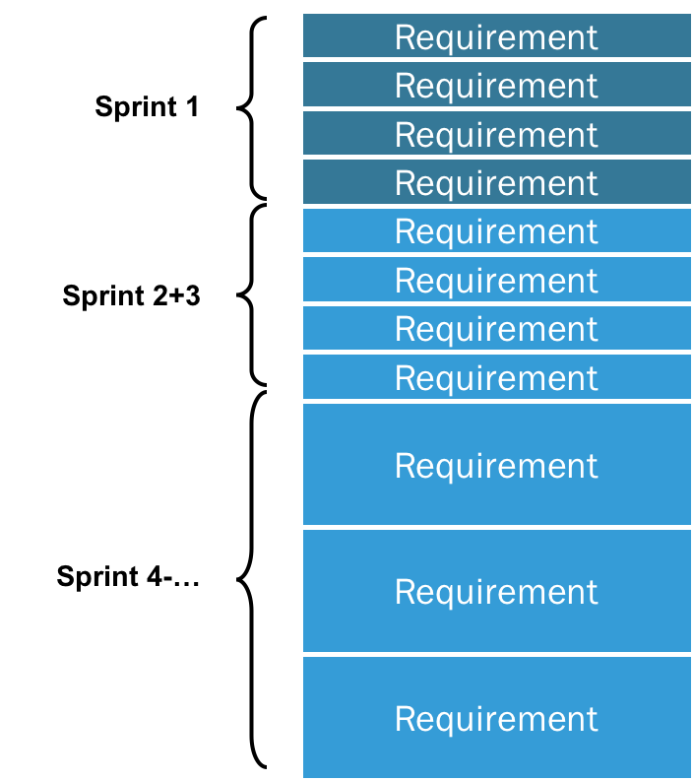

# Appendix D.Sprint Plan Meeting

正常Sprint Plan Meeting流程：

会议时间：4-8小时

会议目标：Product Owner和Team一起对这个Product Backlog进行评估，制定发行版本和冲刺(Sprint)计划的主要依据。

会议流程：

1 确定Sprint目标

2 Product Owner介绍其需要评估的Product Backlog中的内容，Team进行评估Product Backlog。

3 确定Sprint Backlog：由PO和Team讨论决定，每个Product Backlog都要有开发团队给出的时间及责任人（具体包括：编码，测试，代码评审，会议，新技术应用，文档等要素）

4 确定如何演示的产品，以及获得共识的“完成”标准。

5 确定日程安排：起止时间、演示日期、Daily Stand-up Meeting时间地点

会议结果：

会议结束，向所有成员发送Sprint Plan Meeting minutes

作者会议流程：

作者会议时间：1+小时

作者会议目标：导师和组员一起展示成果，探讨程序和互相评估，制定Sprint计划。

作者会议流程：

1. 导师发放开会时间（一般在每周二的上午11点到12点）
2. 展示Trello 的成果
3. 展示各组员上一次Sprint的成果
4. 导师提问，组员提问
5. 导师建议总结，组员建议
6. 确定接下来Sprint的内容
7. 会议结束

# Appendix E.

# Appendix F.

# Appendix G.

# Appendix H.

# Appendix J.

# Appendix K.

# Appendix L.

# Appendix M.